文件名稱： |  | SACR及SADU測試作業指導書 |  |  |  |  |  | 管理中心核發
文件編號：
制訂單位： |  | 生技課
首次發行日期： |  | 07/15/2010
修 訂 日 期： |  | 07/15/2010
核 准 |  |  |  |  | 審 查 |  | 制 訂
 |  |  |  |  |  |  | 王得成
文 件 變 更 履 歷
版次 | 修訂日期 |  | 修訂者 | 變更頁次 |  | 變 更 內 容 簡 述
01 | 07/15/2010 |  | 王得成 |  |  | 新製定

測試生產流程圖

架好測具

下載u-Boot

下載Linux O/S
下載Linux O/S

進行測試
後測

確認結果
fail
確認結果
fail
維修
維修
OK
OK
下載WinCE O/S
半成品倉

Burn-in測試

確認結果
fail
維修
OK

1.測試設備及治具：
1.PC *1 | 1.在C:\根目錄下需放置jFlash32.exe及u-Boot.bin兩檔  2.需具網路功能且在DHCP底下
2.軟體下載線 *1 | 接路圖如附件一
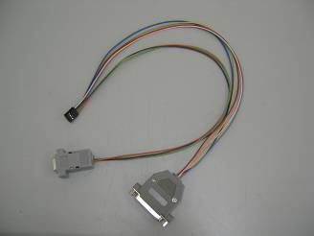 | 接路圖如附件一
3.電源供應器*1 | 需具備提供24V電壓，建議使用公司產品DP-665
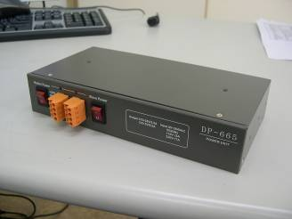 | 需具備提供24V電壓，建議使用公司產品DP-665
4.測試用CF卡 | 1.可依照實際測試Wincon數量來準備CF卡  2.本測試用CF卡不可一起出貨  3.容量不可小於128MB  4.除原Wincon應具備的出貨檔案外，需預先將W_BurnIn_test.exe

5.螢幕 *1 | 不限尺寸
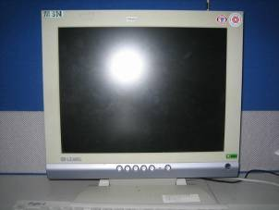 | 不限尺寸
6.KEY BORAD& 滑鼠 *1 | 限定USB介面
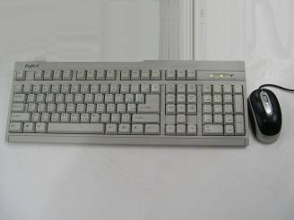 | 限定USB介面

7.i-8112 *1
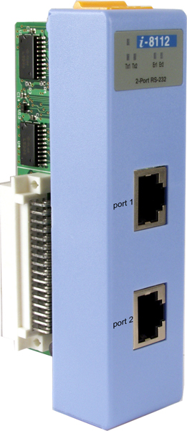
8.RS-232 跳線*1 |  | 1.將i-8112 Port1及Port2對接用  2.接線圖如下請參照：  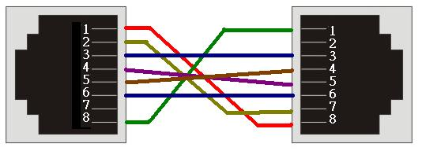
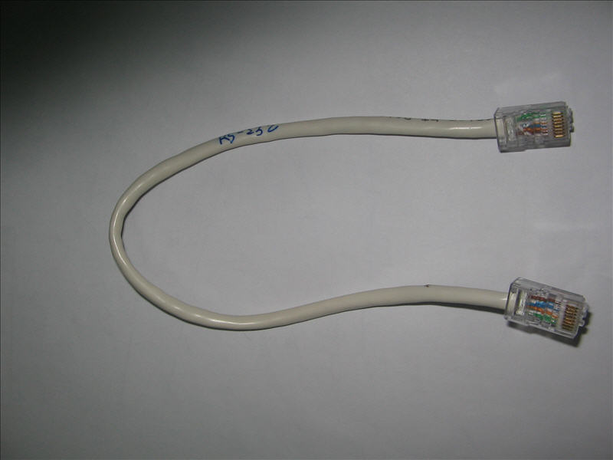
9.網路線 *2 |  | 一般平行網路線
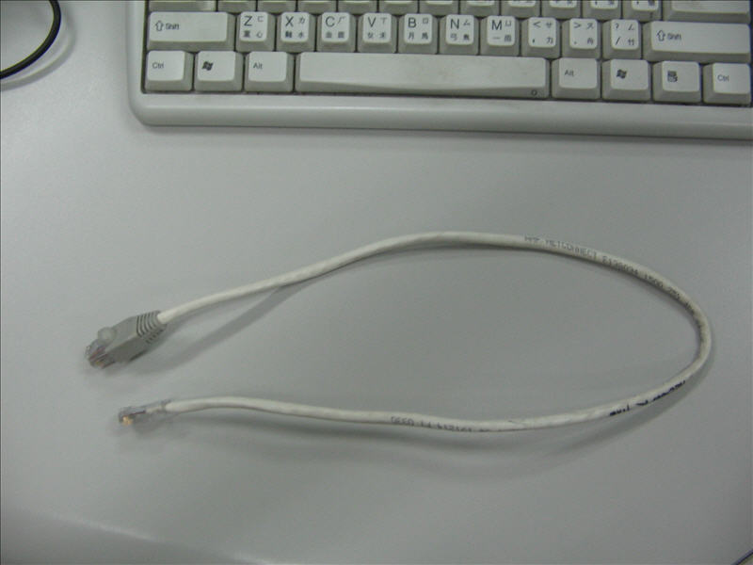

10.Switch *1 | 將所有Wincon與PC串起之用，使用數量可依照測試數量需求進行增加
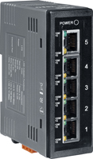 | 將所有Wincon與PC串起之用，使用數量可依照測試數量需求進行增加

2.測試程式及項目：
2.1燒錄Firmware項目：
編號 | 燒錄項目 | 燒錄程式或方式 | 備註
1 | sadu_vx.xx.jed | ispVM.exe | CPLD(U7)
2 | u-boot.bin | jflash32.exe | u-boot(U4、U16)
3 | linuxnk.bin | tftpd32.exe | O/S image(U4、U16)
4
5

2.2前測：
編號 | 測試項目 | 測試程式或方式 | 備註
1 | 網路 | 以Linux內建指令進行
2 | CPU流量 | 以Linux內建指令進行
3 | RTC | 以Linux內建指令進行
4

2.3燒機項目：
編號 | 測試項目 | 測試程式或方式 | 備註
1 | PC端Burn-in程式 | W_BurnIn_FTP_test.exe
2 | Wincon端Burn-in程式 | W_BurnIn_test.exe
3
4

2.4後測(測試)項目：
編號 | 測試項目 | 測試程式或方式 | 備註
1 | 同前測
2
3
4

2.5.組裝後測試項目：
編號 | 測試項目 | 測試程式或方式 | 備註
1 | N/A
2
3

3.生產工單：
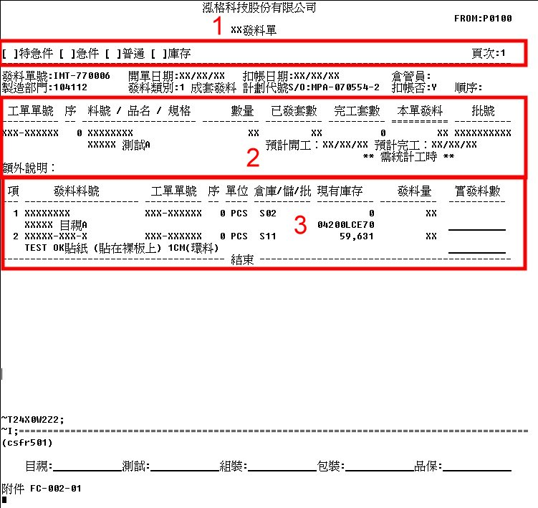
3.1注意事項：
3.1.1.生產需求【】特急件、【】急件、【】普通、【】庫存
3.1.2.生產批號、品名、料號、數量、工作種類、額外說明【生產注意事項】、預計完工日、產品種類
3.1.3.產品BOM表

4.燒錄Firmware：
4.1燒錄程序：
4.2燒錄Firmware步驟：
4.2.1 下載位置U7的CPLD CODE
1.將成品供應電源及裝上下載線 | 1.將下載線一端接至PC的USB接口  2.將下載線裝於J2，第一pin(紅線)朝上。  3.供應被測成品DC 24電源
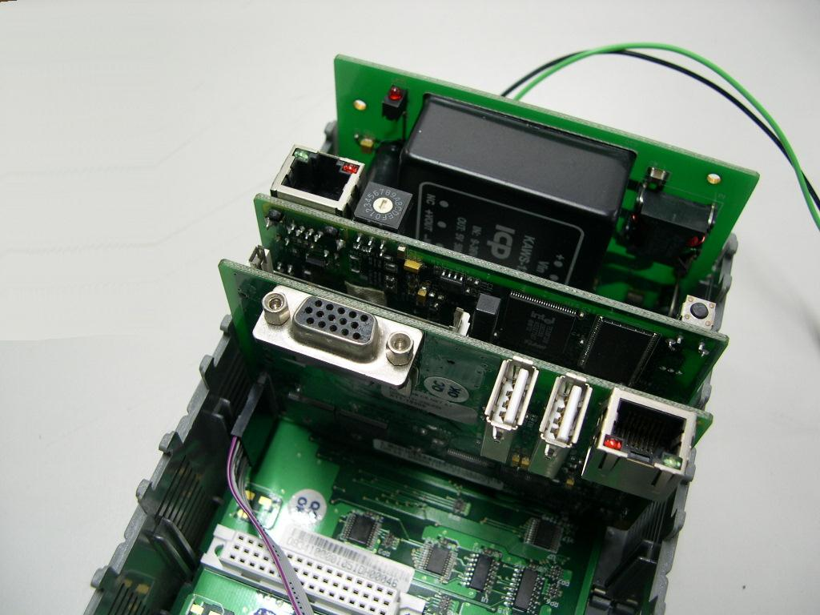 | 1.將下載線一端接至PC的USB接口  2.將下載線裝於J2，第一pin(紅線)朝上。  3.供應被測成品DC 24電源
2.執行 PC上ISPVM | 1 .在PC底下執行Lattice CPLD ISPVM軟體內的  LSC icpVMR System 執行檔  2 .按Scan  3 .將滑鼠指標移至FileName/IR-Length上按滑鼠右  鍵，選Browse至sadu_vx.xx.jed  所在之位置，  並點選它  4 .按 GO 後，就會做Download
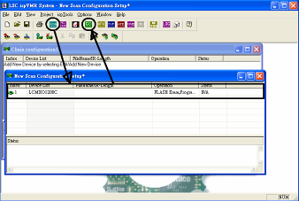
3.確認Download 結果 | 注意Status欄位是否正確出現綠燈且出現PASS字眼，如果正確，就表示U7的CPLD CODE是Download成功的．
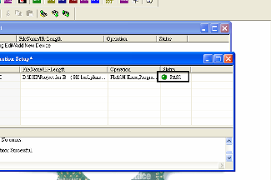

4.2.2 燒錄u-Boot：
1.架好測試治具 | 1.裝上鍵盤、滑鼠、螢幕  2.將網路線接至第一個網路孔  3.裝上u-boot下載線  4.將成品供應DC 24 V電源
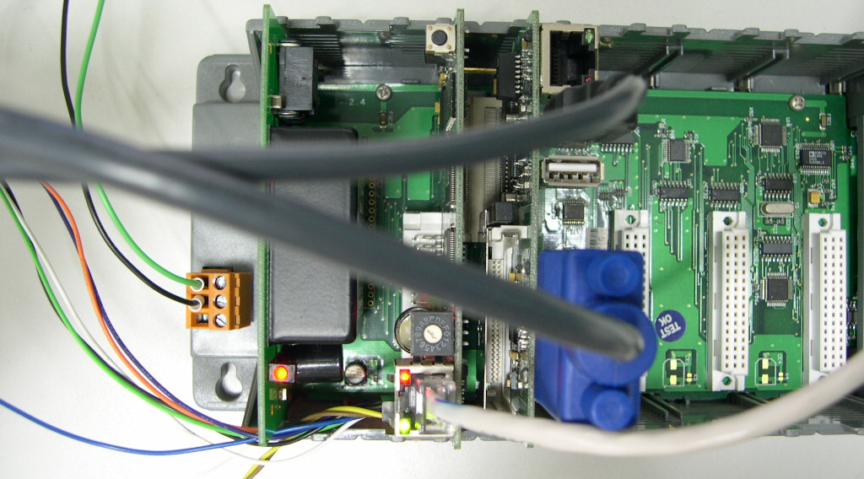
2.開啟CMD(命令提示字元) | 在PC端執行[開始]→[執行]→在[開啟]位置欄位輸入”CMD”再按[確定]，確認出現黑底白字視窗(命令提示字元)
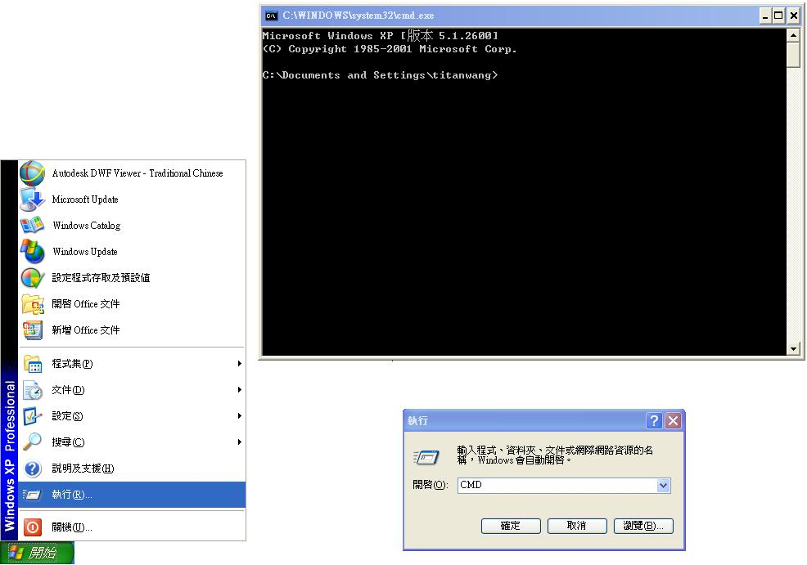 | 在PC端執行[開始]→[執行]→在[開啟]位置欄位輸入”CMD”再按[確定]，確認出現黑底白字視窗(命令提示字元)
3.執行u-Boot寫入，完成後不需關電繼續下載O/S | 1.在白底黑字視窗(命令提示字元)輸入”CD\”再按鍵盤上[Enter]鍵  2.再輸入”jflash32 u-boot.bin”再按鍵盤上[Enter]鍵  3.待下載狀態出現[Verifying flash Successful!!..... 100% done]畫面，視為下載完成，如無出現前述訊息則視為失敗，再重新執行前述第2項說明，如執行超過5次失敗，則該品視為不良品
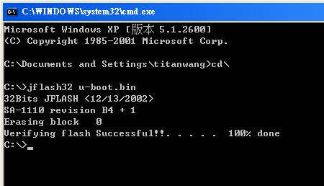

4.2.3 下載O/S：
1.開啟超級終端機 | 至PC端的[開始]→ [程式集]→ [附屬應用程式]→ [通訊]→ [超級終端機]開啟  *超級終端機設定方式如附件說明*
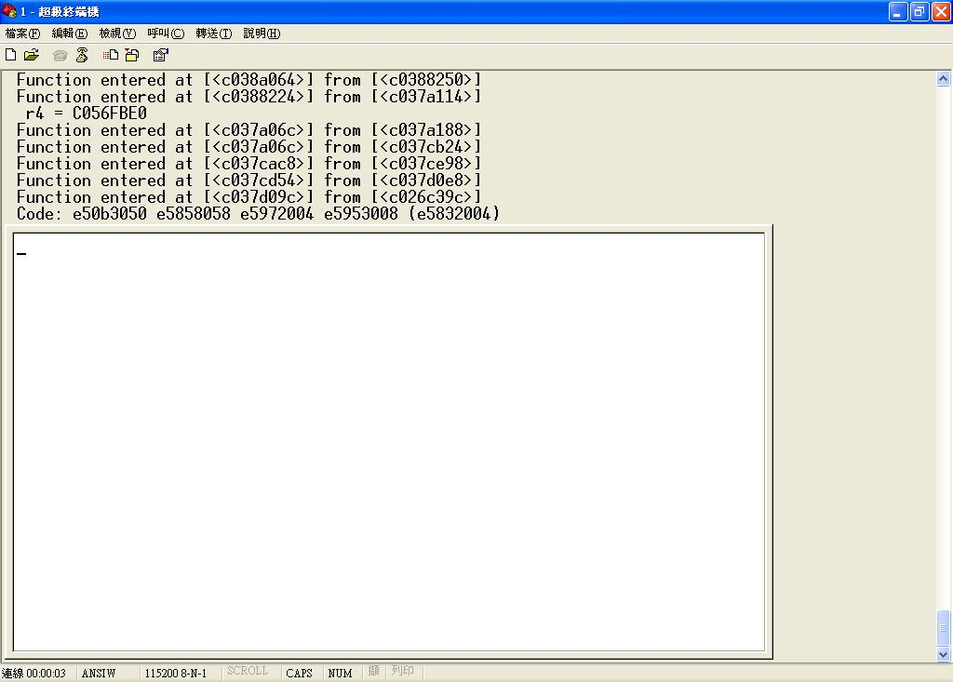
2.執行tftpd32.exe(O/S下載程式) | 1.執行tftpd32.exe(O/S下載程式)程式  2.如果網路連線正常且RSW2有調至2位置，會自動執行O/S下載  *tftpd32.exe設定方式如附件說明*
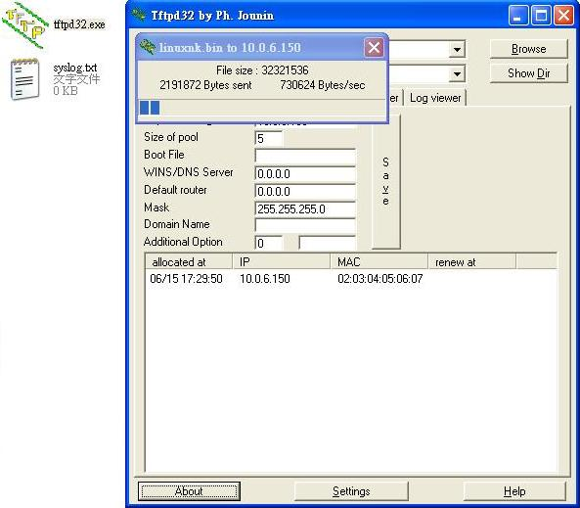
3.確認超級終端機畫面有顯示寫入狀態
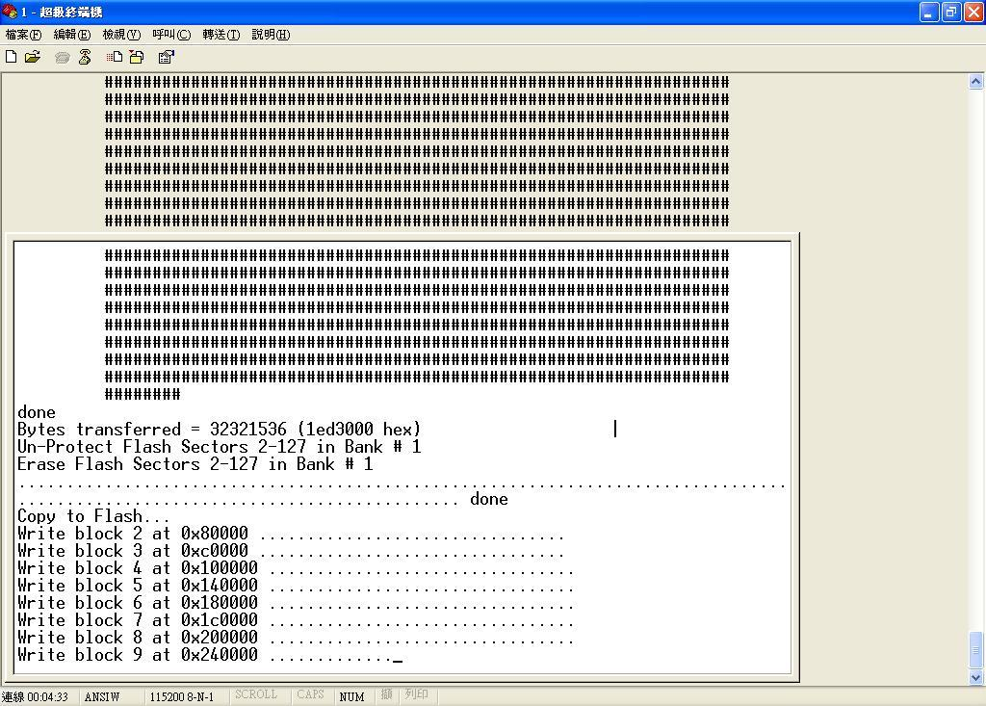
4.確認成品開機後有出現如下畫面 | 如上執行結果有異，皆視為不良品
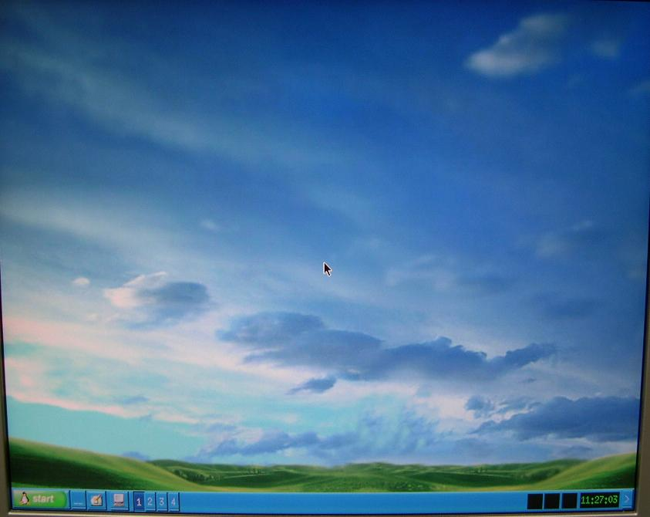 | 如上執行結果有異，皆視為不良品

5.測試程序及注意事項：
5.1測試程序：
5.1.1.前測步驟：
1.架好測具 | 1.裝上鍵盤、滑鼠、螢幕、CF卡  2.將網路線接至第一個網路孔  3.將成品供應DC 24 V電源
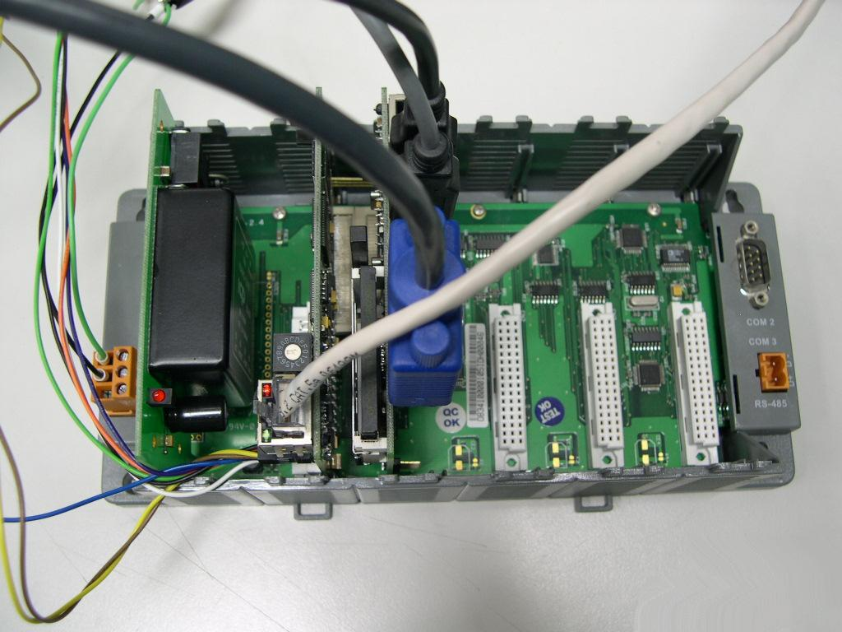 | 1.裝上鍵盤、滑鼠、螢幕、CF卡  2.將網路線接至第一個網路孔  3.將成品供應DC 24 V電源
2.確認網路0狀態 | 1.確認網路孔紅及綠燈有亮  2.執行成品上[xterm]  3.輸入”ifconfig”再按鍵盤上[Enter]鍵  4.確認網路0是否有取得一組IP位置  5.連續且快速的按鍵盤上[↑]鍵再按[Enter]鍵五次，確認畫面是否依舊有反應，如有視為良品，如無則視為當機(不良品)
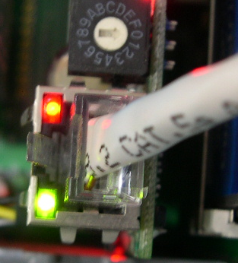

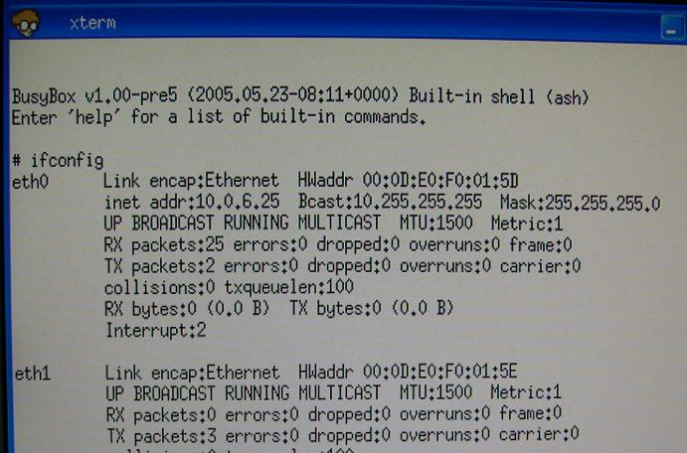
3.確認網路1狀態 | 1.確認網路孔紅及綠燈有亮  2.執行成品上[xterm]  3.輸入”ifconfig”再按鍵盤上[Enter]鍵  4.確認網路1是否有取得一組IP位置  5.連續且快速的按鍵盤上[↑]鍵再按[Enter]鍵五次，確認畫面是否依舊有反應，如有視為良品，如無則視為當機(不良品)
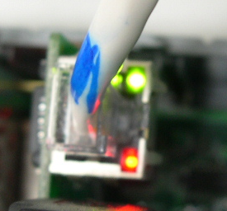
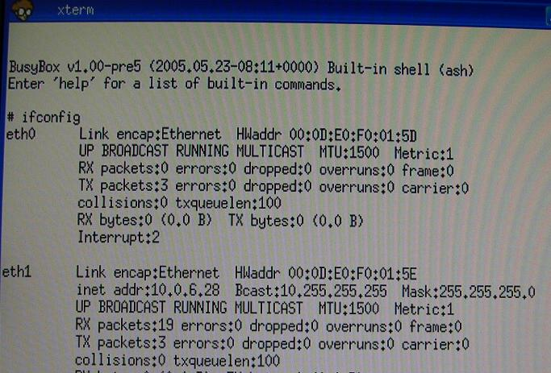
4.執行CPU流量測試 | 1.輸入”cd /”再按鍵盤上[Enter]鍵  2.輸入”find”再按鍵盤上[Enter]鍵  3.執行過程約需10分鐘，如執行過程當機，則視為不良品  4.確認是否正常執行至[/var]畫面，如果是則視為良品
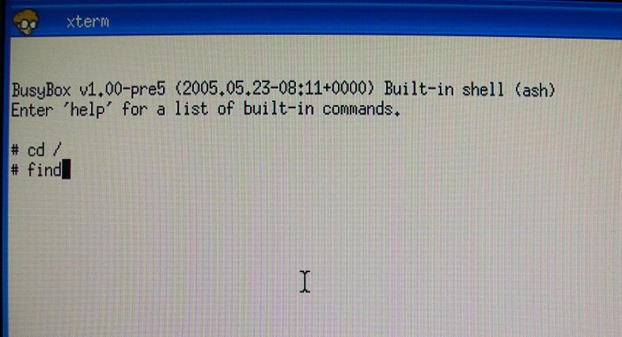
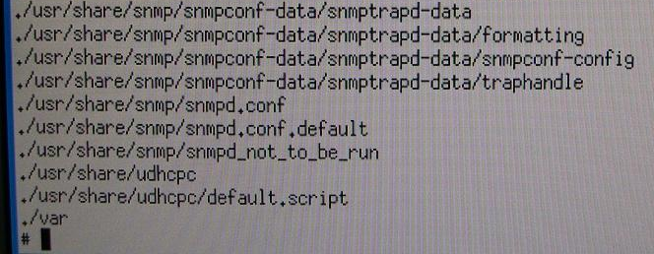
5.RTC測試 | 1.輸入”date 月日時分年”再按鍵盤上[Enter]鍵  例如2010/7/16 16:29則輸入：date 071616292010  2.按畫面上[start]→[Logout…]→[Reboot](需點到左圖圓框所示三角形位置)在系統重開後關掉電源待約1分鐘後再開機  3.將滑鼠指至畫面右下角位置確認時間及日期是否變更成功，如果變成功則視為良品
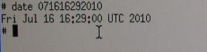
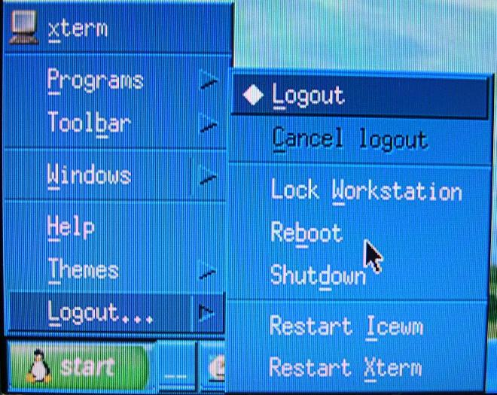
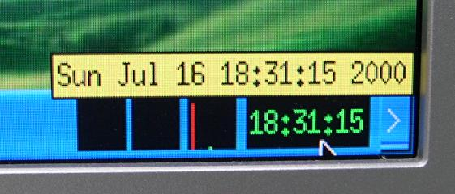

5.1.2.燒機步驟：需先將O/S變更為WinCE版，且常溫測試後，需再進烤箱(50度)執行相同測試方式
1.將測具及成品架好 | 1.用Powre Supply供應DC24V電源  2.將Wincon的成品裝上底板  3.將兩個網路線分別接上Wincon的LAN1及LAN2  3.裝上Burn-in用CF卡於Wincon的CF卡插槽  4.裝上螢幕線及滑鼠於Wincon上  5.用RS-232 跳線將i-8112的Port1及Port2對接  6.可一台PC測試多台Wincon(實際接線請參照”主要元件機構位置圖或測試接線圖”)  7.開啟電源
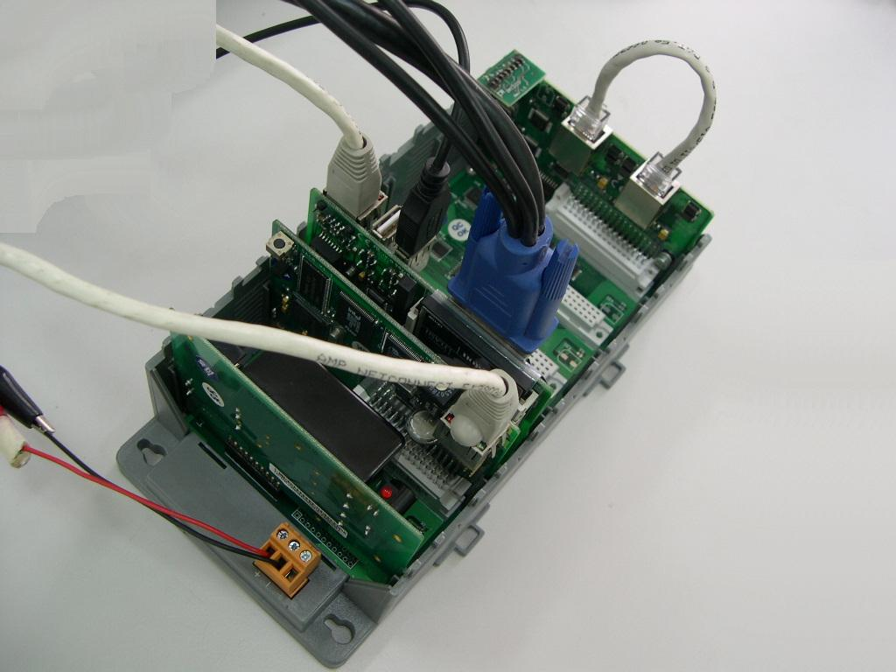
2.執行Wincon端Utility | 1.在Wincon畫面下按[Start]→[Program]→[Utility]  2.點選Communication Port頁籤  3.按[New Card Wizard]按鈕
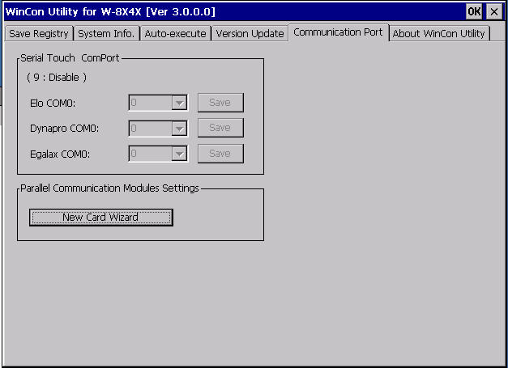
3.按[Slot Scan]按鈕，再按[Save New Module] | 1.按[Slot Scan]按鈕後會顯示如下畫面：  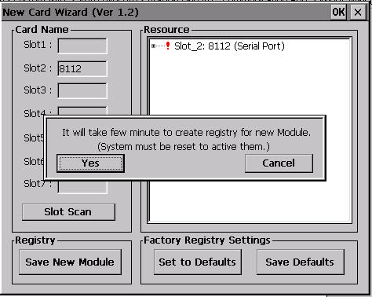  2.確認有顯示8112名稱，再按[Save New Module]按鈕
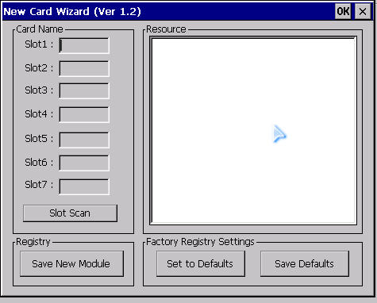

4.按[Save New Module]會跳出一視窗按[Yes]
5.Wincon要求重開按[OK]
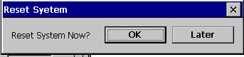
6.待Wincon重開機完成，執行Burn-in程式 | 1.至Wincon的CF卡位置執行Burn-in程式，執行後該程式會在畫面上順時針方向移動，程式畫面如下圖所示：  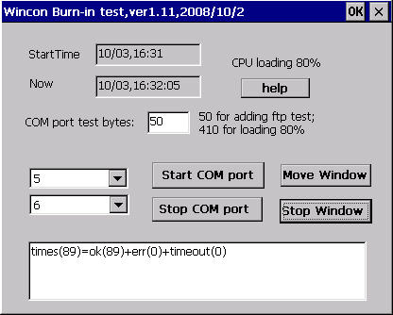
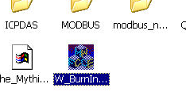

7.確認Wincon兩個網路所取得的IP | 在Wincon下，以滑鼠左鍵點兩個圖案兩下
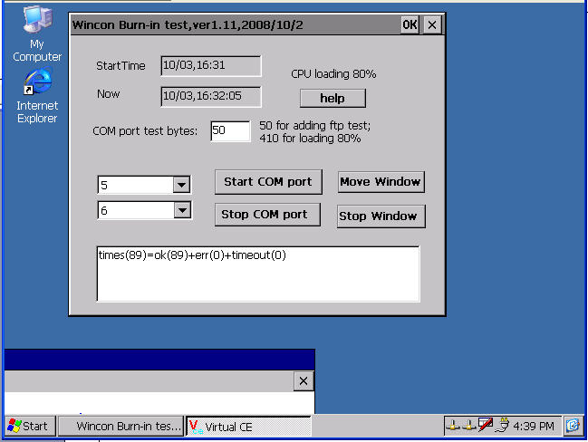 | 在Wincon下，以滑鼠左鍵點兩個圖案兩下
8.確認LAN0(DM9CE0)網路位置(IP)
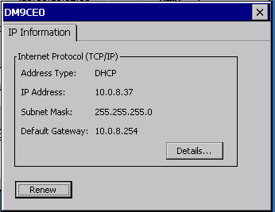
0
9.確認LAN1(DM9CE1)網路位置(IP)
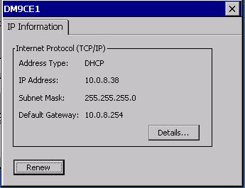
1

10.執行PC端Burn-in程式 | 1.執行PC端Burn-in程式  2.在[LAN1]的[IP]空格內鍵入前項於Wincon  LAN0(DM9CE0)確認的網路位置  3.在[LAN2]的[IP]空格內鍵入前項於Wincon  LAN1(DM9CE1)確認的網路位置  4.按[Start]→[Test]鍵開始執行測試
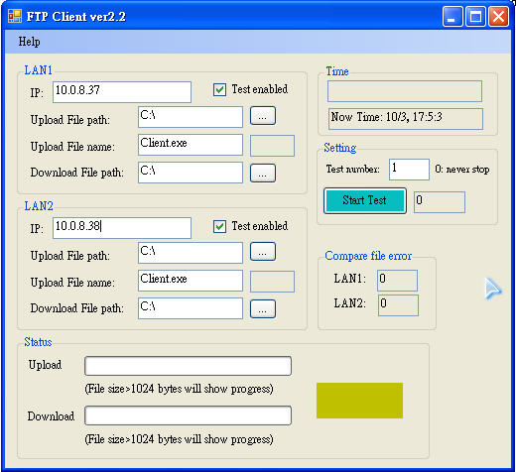
11.確認FTP Burn-in程式執行狀況 | 1.只要紅色框框內的綠色部分有繼續在跑動，表示測試正常  2.如果發現不跑了，表示測試失敗  3.每台需Burn-in 72/hr每天早上及下午需確認程式有繼續運作  4.如需測試下一台，只需再開一次程式，使PC有兩個測試視窗執行，並輸入下一台IP位置便可正常執行並依次類推其它，如下圖所示：  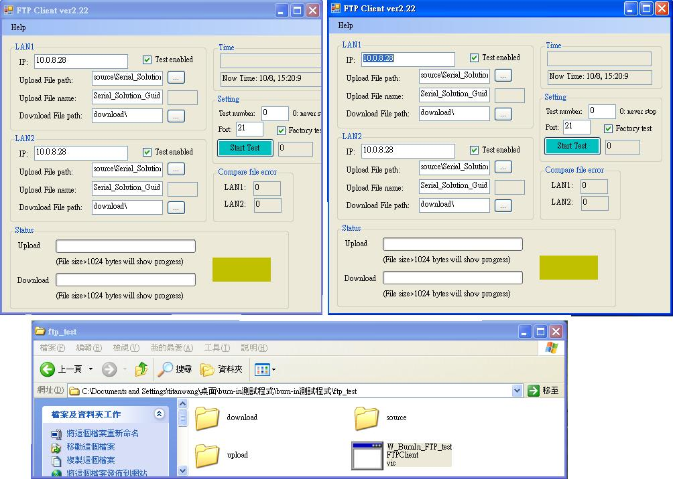  Wincon 2  Burn-in程式  執行兩次使其有兩個測試視窗
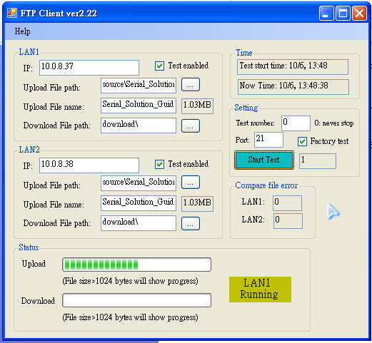
Wincon 1
Burn-in程式

5.1.3.後測(測試)步驟：同前測
6.組裝後測試工單：N/A
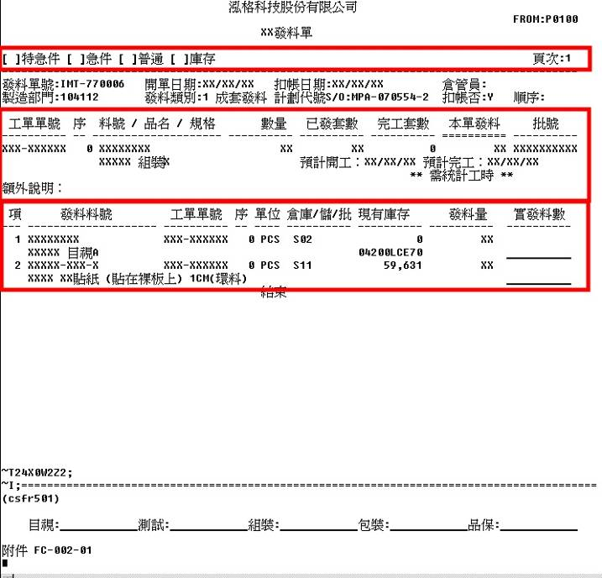

6.1組裝後測試步驟：N/A
7.主要元件機構位置圖或測試接線圖：
燒錄線接線圖
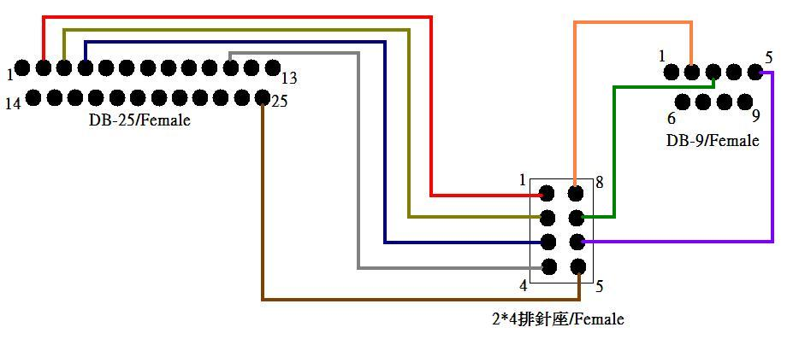
8.注意事項：N/A
9.附錄：
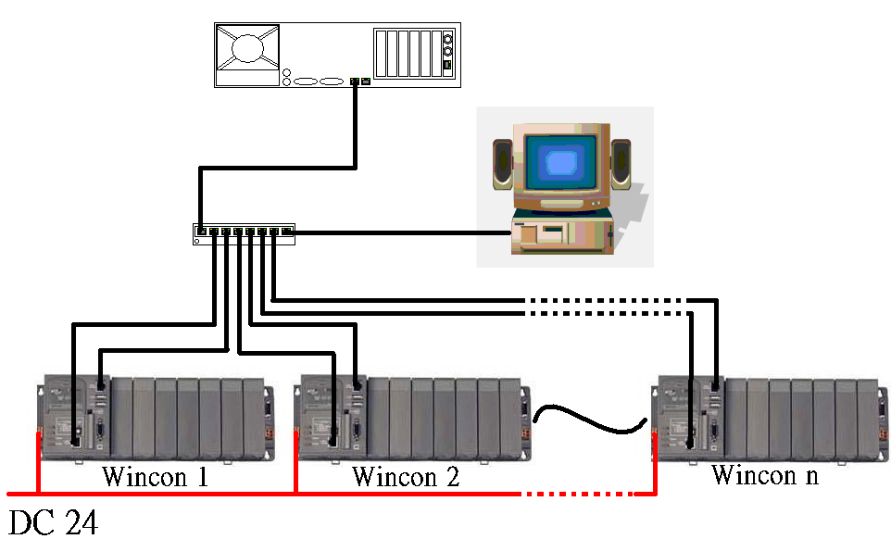
以HUB或SWITCH延伸更多網路接頭並向下串接Wincon
Route或DHCP
HUB或SWITCH
PC

--本文結束--

